关于2019年报考浙江工商大学硕士研究生
网上报名的通知

各位考生：
2019年全国硕士研究生入学考试（含全日制和非全日制）报名工作即将开始，现将报名具体要求通知如下：
一、网上报名时间及要求
1.网上正式报名时间：2018年10月10日-10月31日每天9：00-22：00，应届本科毕业生预报名信息有效，无需重复报名。
2.考生应在规定时间登陆“中国研究生招生信息网”（http://yz.chsi.com.cn或http://yz.chsi.cn），浏览报考须知，并按教育部、省级教育招生考试机构、报考点以及报考招生单位的网上公告要求报名。报名期间，考生可自行修改网上报名信息或重新填报报名信息，但一位考生只能保留一条有效报名信息。逾期不再补报，也不得再修改报名信息。
3.考生报名时只填报我校的一个专业。待考试结束，教育部公布考生进入复试的初试成绩基本要求后，考生也可通过“研招网”调剂服务系统了解我校的计划余额信息，并填报调剂志愿。
4.以同等学力身份报考的人员，应按招生单位要求如实填写学习情况和提供真实材料。
5.考生要准确填写本人所受奖惩情况，特别是要如实填写在参加普通和成人高等学校招生考试、全国硕士研究生招生考试、高等教育自学考试等国家教育考试过程中因违规、作弊所受处罚情况。对弄虚作假者，将按照《国家教育考试违规处理办法》《普通高等学校招生违规行为处理暂行办法》严肃处理。
6.报名期间将对考生学历（学籍）信息进行网上校验，考生可上网查看学历（学籍）校验结果。考生也可在报名前或报名期间自行登录“中国高等教育学生信息网（网址：http://www.chsi.com.cn）查询本人学历（学籍）信息。未通过学历（学籍）校验的考生应于2019年1月19日之前将认证报告提交至我办核验（可将电子版证明材料发送至研招办邮箱：yjszs@zjsu.edu.cn，并注明“姓名+2019硕士报考学历(学籍)认证”字样）。
7.考生应认真了解并严格按照报考条件及相关政策要求选择填报志愿，提供真实材料。因不符合报考条件、相关政策要求及网报信息填写错误、填报虚假信息等，造成后续不能现场确认、考试、复试或录取的，后果由考生本人承担。
特别提醒：根据《2019年全国硕士研究生招生工作管理规定》，应届本科毕业生原则上应选择就读学校所在省（区、市）的报考点办理网上报名和现场确认手续；工商管理、公共管理、旅游管理等专业学位考生和其他考生应选择工作或户口所在地省级教育招生考试机构指定的报考点办理网上报名和现场确认手续。
二、现场确认时间及要求
1.所有考生（不含推免生）均应在规定时间内(现场确认时间在2018年11月10日之前，具体安排请查看各省级招办发布的网报公告http://yz.chsi.com.cn/sswbgg/)到报考点指定地点现场核对并确认个人网上报名信息，逾期不再补办。
2.考生现场确认应提交本人居民身份证、学历证书（应届本科毕业生持学生证）和网上报名编号，由报考点工作人员进行核对。报考“退役大学生士兵”专项硕士研究生招生计划的考生还应提交本人《入伍批准书》和《退出现役证》。
3.所有考生均应对本人网上报名信息进行认真核对并确认。报名信息经考生确认后一律不作修改，因考生填写错误引起的一切后果由其自行承担。
4.考生应按规定缴纳报考费，并按报考点规定配合采集本人图像等相关电子信息。
三、下载准考证时间
2018年12月14日至12月24日，考生可凭网报用户名和密码登陆“研招网”自行下载打印《准考证》。《准考证》使用A4幅面白纸打印，正反两面在使用期间不得涂改。
考生凭下载打印的《准考证》及居民身份证参加初试和复试。
四、其他注意事项
1．考生务必认真填写各项个人信息，仔细核对并确认，确认后的信息不作修改，因填写错误引起的一切后果由考生承担。（特别提醒：老版的毕业证书号填右下角的学校编号，见样张，
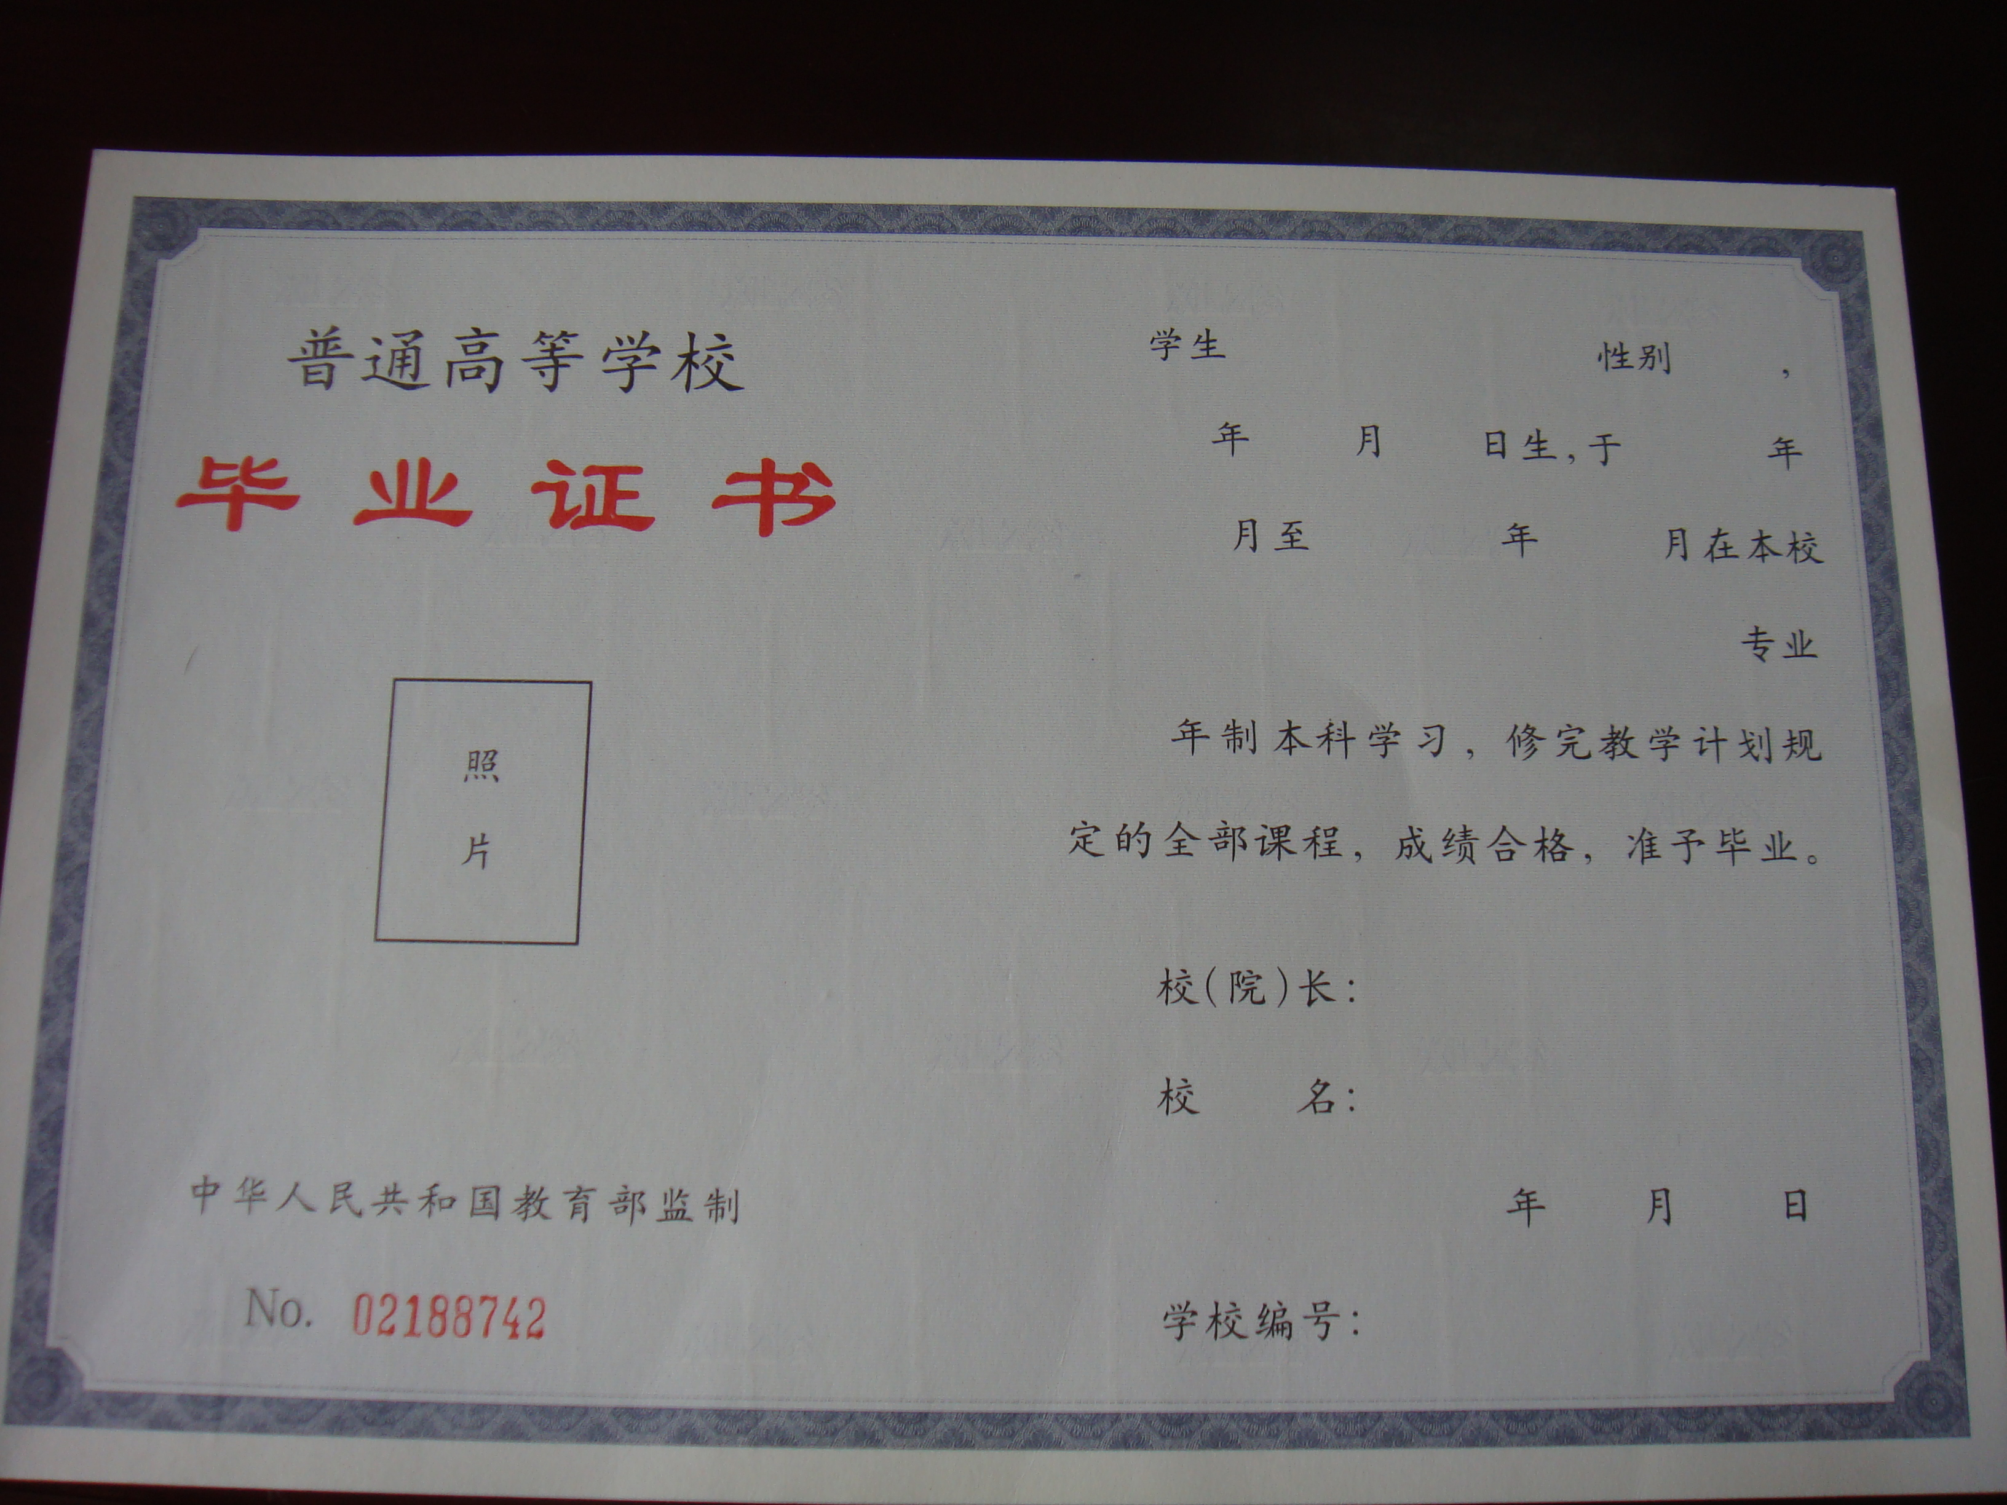
新版的毕业证书号填电子注册号，见样张）
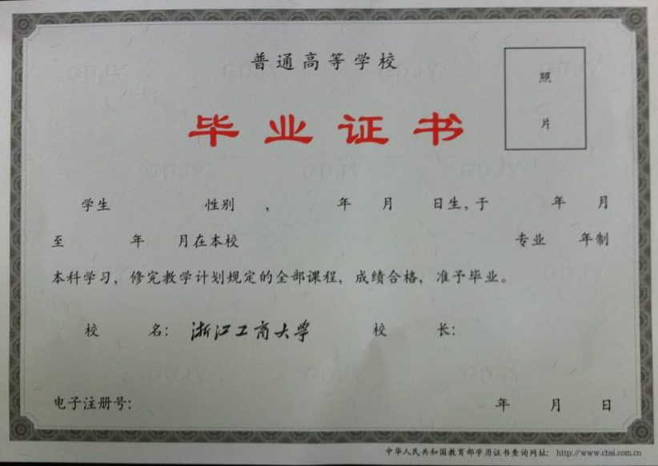
应届生个人信息中的“通讯地址”请填写毕业离校后仍能收到的地址，以便邮寄录取通知书。由于地址填写错误或不详导致录取通知书无法寄达的，其责任由考生自负；档案所在地单位通讯地址也须填写详细（最好注上单位联系电话）。
2．应届毕业生填写“现在学习或工作单位”时，除学校名称外，务必填写所在学院或系名。
3．同等学力：
1) 同等学力是指只有大专毕业证书（国民教育系列），同时又符合我校招生简章所要求的条件：获得国家承认的高职高专毕业学历后满2年（从毕业后到录取当年9月1日，下同）或2年以上，达到与大学本科毕业生同等学力；在所报考专业（或相关专业）专升本，并已取得专升本主干课程合格成绩8门以上（须由教务部门出具成绩证明或出具自学考试成绩通知单），已通过国家大学英语四级考试（英语四级成绩450分，有效期5年），复试时需要加试两门课程。
2) 国家承认学历的本科结业生，按同等学力考生对待。
4. 2016年起，国家设立“退役大学生士兵专项硕士研究生招生计划”，专门面向退役大学生士兵招生。2019年国家下达我校该专项招生计划15名，欢迎符合条件的考生报考！考生在报名时应选择填报退役大学生士兵专项计划，并填报本人《入伍批准书》编号和《退出现役证》编号，现场确认时应提供本人《入伍批准书》和《退出现役证》。
5．招生咨询电话：0571—28877235，28877234 。

另附参考资料：
1）《2步搞定信息填报，新版系统网报无忧》（详见网址：https://yz.chsi.com.cn/kyzx/kydt/201809/20180912/1719857958.html）
2）《2019年研招网报流程图（统考）》（详见网址：http://yz.chsi.com.cn/kyzx/kp/tklct.shtml ）

浙江工商大学研招办
2018年10月9日

